10-259-1 ＥＳＤＧｓ通信２５９号【北区立王子第一小学校の研究発表会】
手島利夫
いつもお世話になっております。
12月19日には、北区教育委員会研究指定校として、王子第一小学校で研究発表会が
開催され、多くの教育関係者と学び合う機会をいただきました。

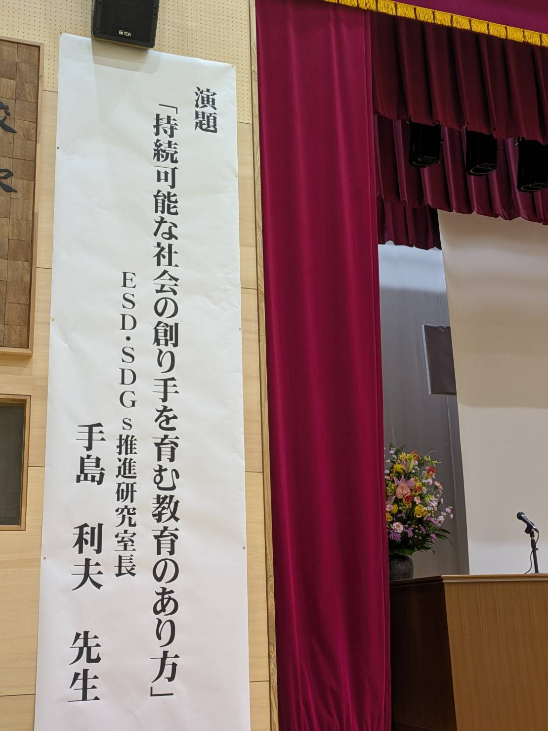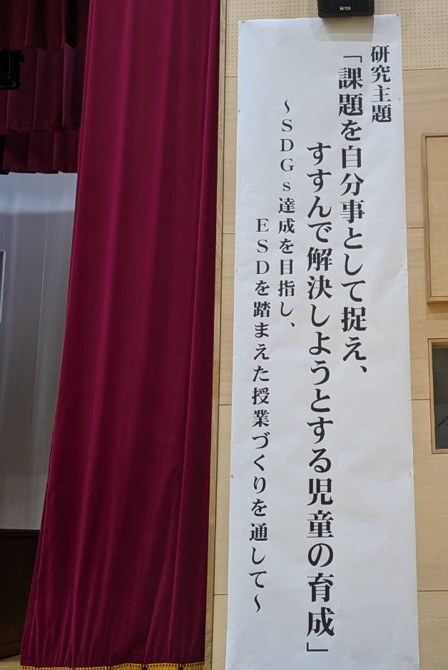

また、私自身も60分ものお時間をいただき、お集まりの方々に王子第一小学校の先
生方が何を目指し、何のために、どのような工夫や努力を重ねて来ていらっしゃるの
か、そしてそのお取り組みは、世界の変化と教育の潮流を受け止めた学習指導要領とど
のような関係があるのか、あるいは次期学習指導要領とどのような関係があるのかとい
ったお話をさせていただきました。
お集まりくださった校長先生方に向けては、学校教育目標の見直しの難しさと、それ
でも変えていかなければならない責任の重さについて語りかけてみました。また、教科
等横断的な学びがどうして求められているのか、それをどのように組み立てていけばい
いのか具体例を元にお話もさせていただきました。
そしてご研究の「本丸」でもある「課題を自分事として捉え、すすんで解決しようと
する児童の育成」つまり主体的・対話的で深い学びとは何なのかに話は進みます。
「生きる力」で示されている「確かな学力」を見つめる中から問題解決的な学習過程
ができる様子を共有し、従来の「調べ学習」には何が足りなかったのかを明らかにしま
す。王子第一小の先生方は、その主体的な学びへ要点「子どもの学びに火をつける」を
強く意識して当日の指導に向き合い、どのようなチャレンジをしていたのか、その結
果、子どもさんたちの行動にどのような変容が起こっているのかというご発表をしてく
ださいました。
働き方改革が勤務時間の短縮に向けて進められている中、王子第一小学校の先生方
は、教育の質の向上に向けた研究・開発に取り組んでくださいました。
日本中の先生方に取り組んでいただきたいのは、知識の伝達を中心とした形式的な
指導を時間内に上手に進めるだけの教育なんかでは断じてありません。次期学習指導
要領改訂に向けた論点整理でも「主体的・対話的で深い学びの実装」に向けて、「学び
をデザインする高度専門職としての教師」が求められているのです。
研究発表会の後には、自らやり切った誇りと互いの健闘を称え合う先生方の姿が校
内に溢れていらっしゃいました。北区教育委員会から研究指定校という学びの機会を作
っていただき、温かなご支援を受けて頑張りぬいた達成感って、いいものですね。
岡本直美校長先生のお幸せそうなお姿が、なんだかうらやましくも感じました。
また、ご参会の先生方も王子第一小学校の研究成果を共感的に受け止めてくださって
いるのが会場から伝わってきていました。共感した学びの在り方を各教室に持ち帰り、
主体的・対話的で深い学びづくりなどにますます活かしていただけると、北区の教育がまた一つバージョンアップされて、一層素敵だろうなと感じて、私も幸せな気持ちにな
りました。

当日使用したプレゼンデータも、こちらから期間限定で公開しております。
https://www.esd-tejima.com/newpage6.html で開いていただくと、
◆ 2025年 12月18日 【10-259 「北区立王子第一小学校研究発表会用 手島プレゼン】.ｐｐｔｘ

で示されますので、こちらからご活用いただけますよう、お知らせ申し上げます。
画面サイズの関係で文字列に多少の乱れが出るかもしれませんがご容赦ください。
また、65.8ＭＢありますのでダウンロードに数分かかるかもしれません。

※12月21日には、立教大学を会場に、インカレＳＤＧｓ実践発表会が開かれ、高校生
を中心とした多くの元気なお取り組みを伺うことができました。また全国から集まった
指導者の方々からのお話やそれを元にした話し合いも楽しく、一日があっという間に過
ぎていました。
その中で立教大学に来年の４月から新たに環境学部が開設されることも伺いました。
インカレやユネスコスクール等で学んだ生徒さんたちの更なる学びの場としてご発展さ
れるとともに、阿部治先生がお取り組みされてきた「環境教育」「ＥＳＤ」の推進拠点と
してご発展されることにも期待しています。

「ＥＳＤ・ＳＤＧｓ推進研究室」室長 手島利夫
URL=https://www.esd-tejima.com/
事務所：〒130-0025 東京都墨田区千歳１－５－１０
☏＝ 090-9399-0891 Ｍａｉｌ＝contact@esdtejima.com
＊＊＊＊＊＊＊＊＊＊＊＊＊＊＊＊＊＊＊＊＊＊＊＊＊＊＊＊＊＊＊
【参考】
ＥＳＤＧｓ通信：手島利夫が名刺交換させていただいた方に配信している不定期なメール
マガジンで、文科・環境・外務など関係省庁７５名、大学・研究機関等１８０名、教員、
教育行政、政治家、企業等々の方々１６００名も含め約1９００名様に配信中です。
ご案内するイベント等については、手島との関わりのあるものに限っております。
contact@esdtejima.com にメールでご連絡いただければ、登録・及び削除をいたし
ます。よろしくお願いいたします。

